|  |
| --- |
| ethnosimo-aade-gr |

Αθήνα, 14 Δεκεμβρίου 2022

**ΔΕΛΤΙΟ ΤΥΠΟΥ**

**Συνεργασία ΑΑΔΕ - IRS για έλεγχο συναλλαγών σε κρυπτονομίσματα**

Την τεχνογνωσία, που έχει ήδη αναπτύξει για τον έλεγχο των συναλλαγών σε κρυπτονομίσματα και ψηφιακά περιουσιακά στοιχεία (digital assets) η αμερικανική φορολογική διοίκηση, επιδιώκει να αξιοποιήσει η Ανεξάρτητη Αρχή Δημοσίων Εσόδων. Κατά τη διάρκεια συνάντησης, στα γραφεία του IRS, στην Ουάσινγκτον, ο Διοικητής της ΑΑΔΕ, Γιώργος Πιτσιλής, και ο Acting Commissioner του IRS, Douglas O’ Donnell, συζήτησαν για την προοπτική συνεργασίας των δύο υπηρεσιών σε αυτό τον τομέα.

Στόχος της επίσκεψης του Διοικητή της ΑΑΔΕ είναι να αναπτυχθεί συνεργασία με το IRS, ώστε να μεταφερθεί στην Ελλάδα η εμπειρία και η τεχνογνωσία της αμερικανικής φορολογικής αρχής σε συγκεκριμένους τομείς παρακολούθησης των κρυπτονομισμάτων και των ευρύτερων ψηφιακών περιουσιακών στοιχείων, όπως:

- Εργαλεία εντοπισμού συναλλαγών και κατόχων digital assets

- Δραστηριότητες στο dark web

- Εκπαίδευση προσωπικού

- Προετοιμασία κανονιστικού πλαισίου

Παράλληλα, ο Διοικητής της ΑΑΔΕ παρουσίασε στα στελέχη του IRS τη λειτουργία της πλατφόρμας ψηφιακής τιμολόγησης και τήρησης βιβλίων myDATA, και τις εφαρμογές timologio και appodixi, και δήλωσε ότι η ελληνική Ανεξάρτητη Αρχή Δημοσίων Εσόδων είναι πρόθυμη να προσφέρει την οποιαδήποτε βοήθεια και τεχνογνωσία χρειαστεί προς αυτή την κατεύθυνση.

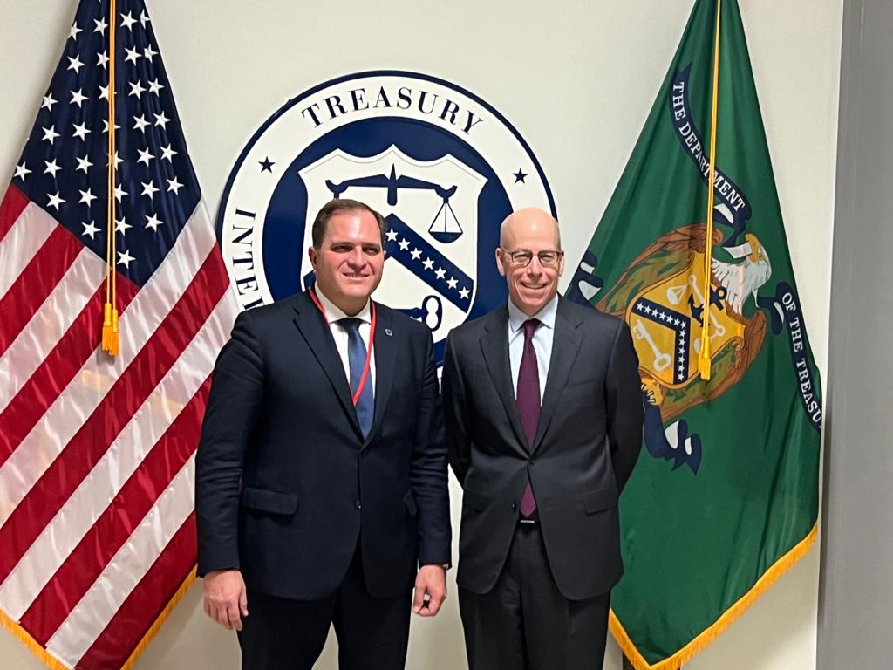

Ο Διοικητής της ΑΑΔΕ, Γιώργος Πιτσιλής, και ο Acting Commissioner του IRS, Douglas O’ Donnell